Міністерство освіти і науки України

Центральноукраїнський національний технічний університет

**МЕХАНІКО-ТЕХНОЛОГІЧНИЙ ФАКУЛЬТЕТ**

Кафедра програмування та захисту інформації

**Звіт**

з виконаної лабораторної роботи № 2

дисципліни “ Інженерія програмного забезпечення ”

на тему

«Використання ресурсів у проекті.»

Виконав :

студент академічної групи КІ-15

Аннаєв А. _____________________

Перевірив :

Викладач

Конопліцька О.К.________________

Кропивницкий- 2017

Лабораторная работа №2 (семестр 5)

**Тема**: Использование ресурсов в проекте.

**Цель**: Получить практические навыки в разработке плана проекта реализации программного продукта, четко ставить цели перед разработкой программы

ЗАДАНИЕ. Реализовать календарный план по использованию ресурсов в MS-Project.

Оценить правдоподобность результатов

Тема проекта: Разработка адаптера для тестирования отладочных плат.

Детальное представление

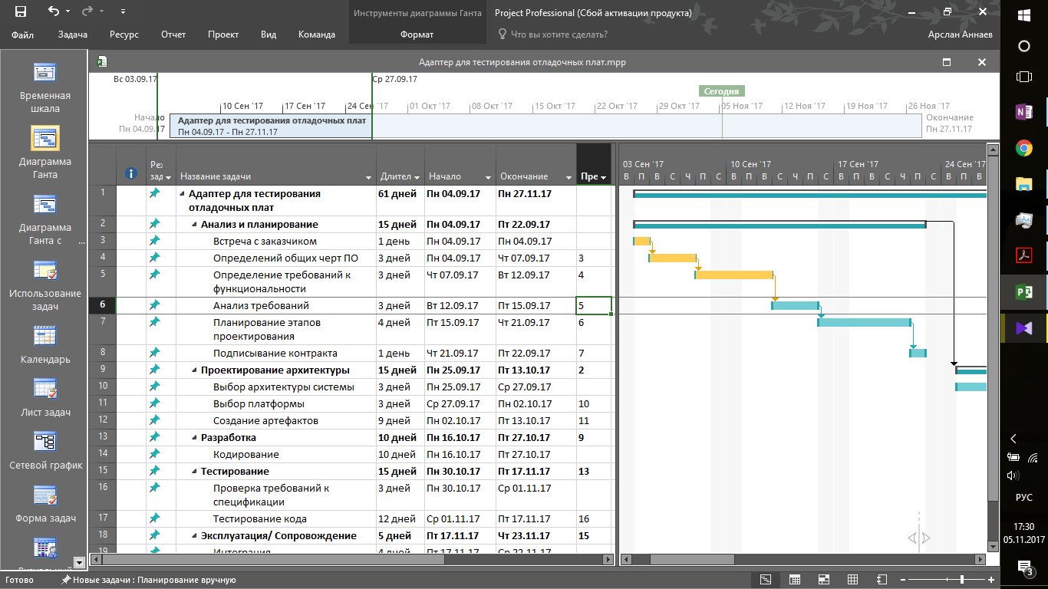Адаптера для тестирования отладочных плат, предназначен для тестирования качества и работоспособности деталей(отладочных плат), представляемые собой блок для интеграции в большие системы такие как (Система противопожарной сигнализации).

